Vista de los reportes

1. Después de haber iniciado sesión y estar en el sistema, en la parte inferior de este encontramos un enlace con una imagen, que al darle clic se direccionara para la vista de los reportes

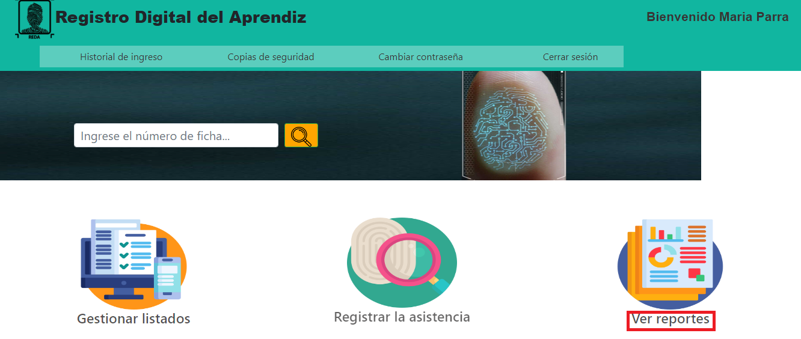

2)Después de estar en la vista de los reportes aparece un botón desplegable que se llama formato, en ese botón estas las opciones para escoger en que formato se puede ver los reportes hay tres que son:

-Dia

-Semana

-Mes

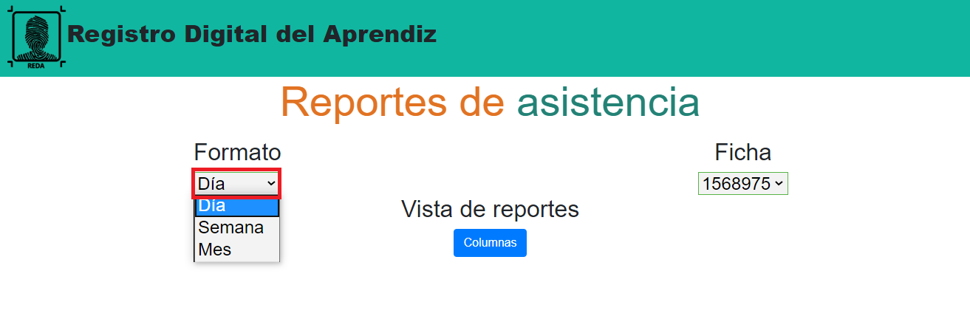

3) Luego de escoger el formato para ver los reportes, se debe proceder a escoger el número de ficha del cual se desea ver los reportes

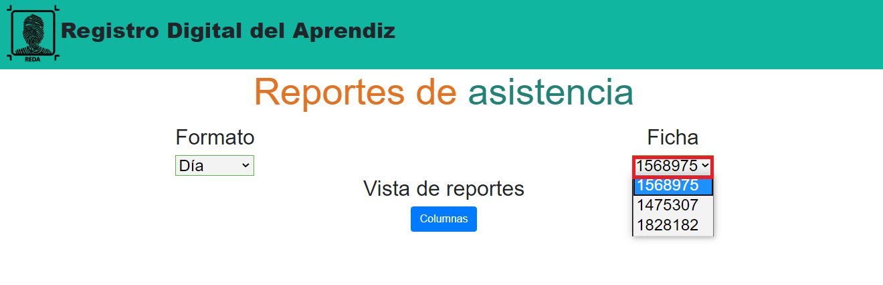

4)Luego de haber hecho los pasos que mencione anteriormente, procedemos a darle clic en el botón que dice columnas para que se pueda ver los reportes de las asistencias e inasistencias

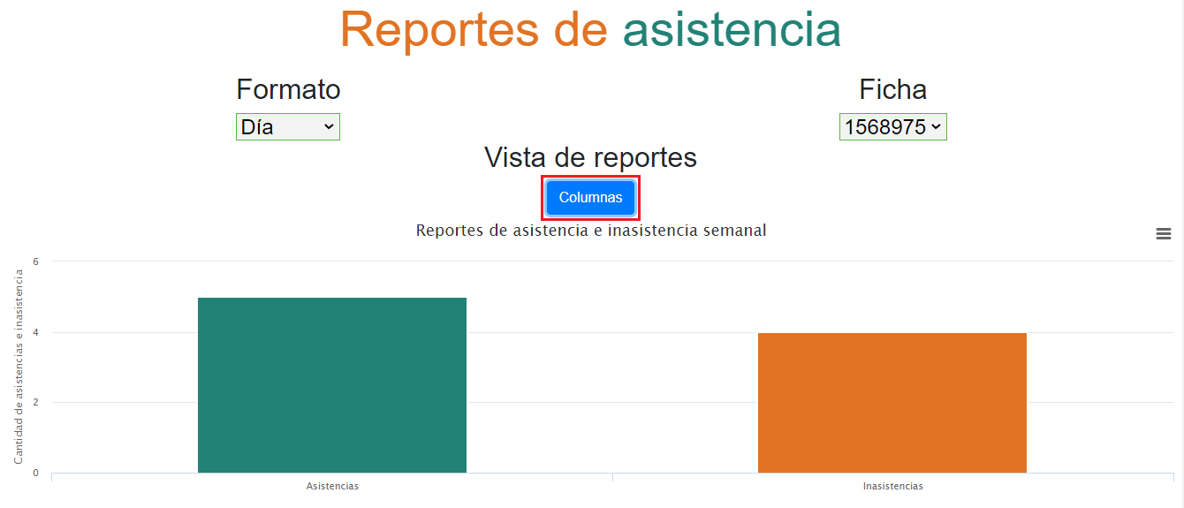

5)Luego de ver los reportes, se visualiza un botón desplegable en el lado derecho, este contiene tres barras, se debe dar clic ahí solo si se desea descargar los reportes, este contiene varias opciones de descarga.

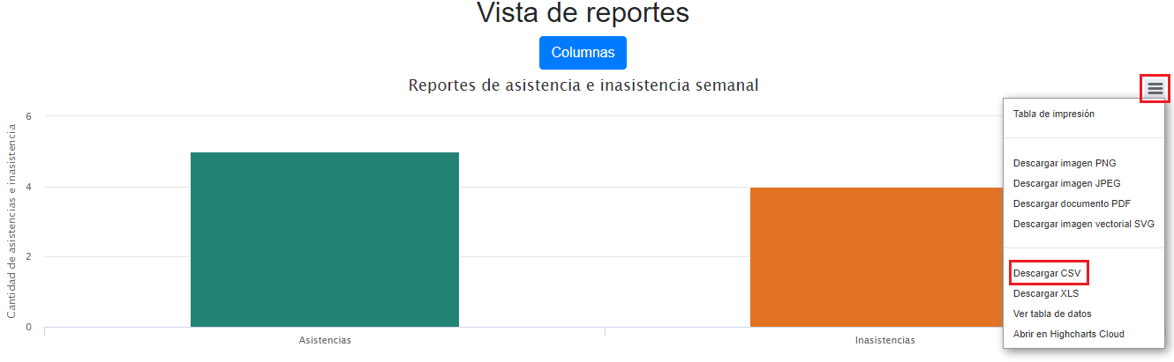

6) En este caso, se desea descargar los reportes en un archivo de Excel

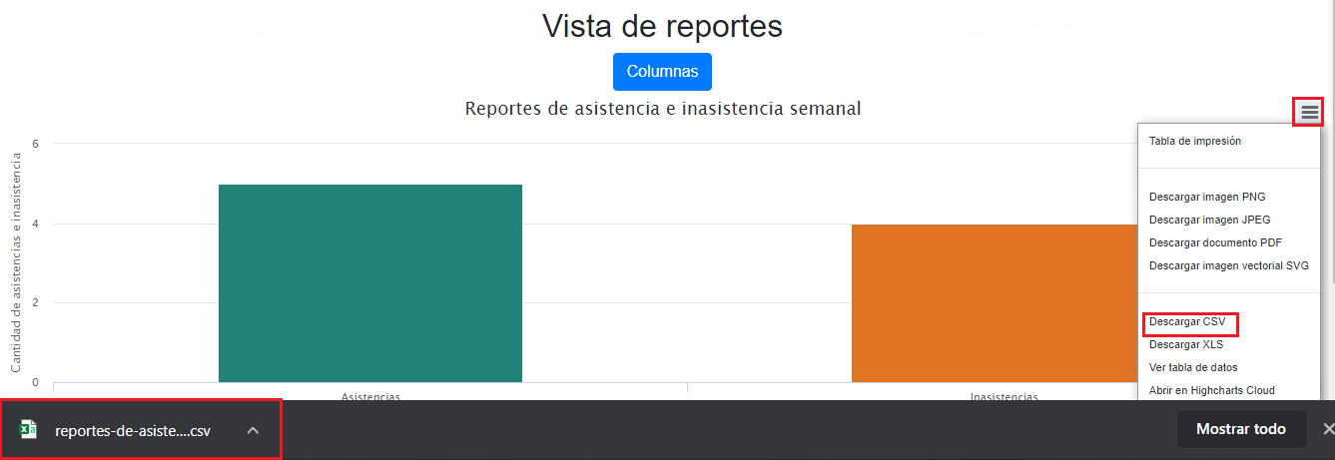

7) De esta manera se visualizan los reportes que se mostraron anteriormente

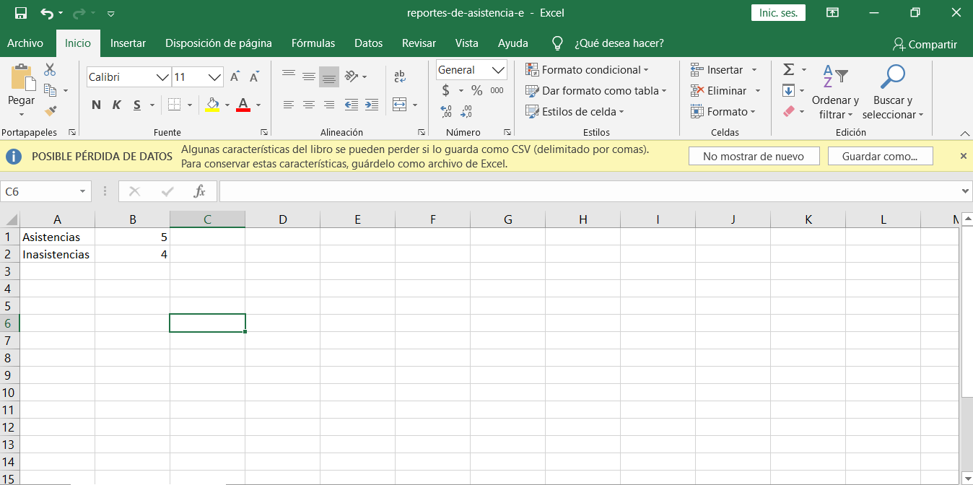

8)Para finalizar con esta vista, en el lado derecho inferior se visualiza un enlace que dice ”Volver al inicio ” se debe dar clic ahí y este lo llevara a la parte del sistema.

